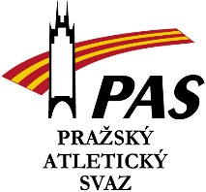
Profil trenéra sportovního střediska
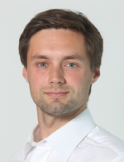
jméno a příjmení:
Petr Dubský
datum narození:
17.3.1989
oddílová/ klubová příslušnost:
SC Radotín Praha
pozice ve sportovních organizacích:
Od roku 2009 trenér v atletickém oddíle SC Radotín. Od roku 2010 předseda oddílu. Student FTVS a trenér 2. třídy. Od roku 2018 pracuje na pozici krajského manažera pro Prahu. Od roku 2019 člen výboru Pražského atletického svazu

vzdělání:
Student FTVS, trenér 2. třídy, rozhodčí 2. třídy

pracovní cíle na pozici vedoucího trenéra SpS:
Ze své pozice vedoucího trenéra chci samozřejmě vychovávat atlety, které bude atletika bavit a kteří se budou pravidelně účastnit vrcholných akcí. Oddíl bych chtěl dále rozvíjet a ideálně posunout do 2. pásma SpS. V rámci toho chci také u nás zlepšit atletické zázemí - rekonstruovat stadion.

kontakty:

mob.: +420 737 834 469
mail: pdubsky@atletika.cz

